Οι Teachers4Europe, η Ευρώπη και το Περιβάλλον: Ηλεία 2021

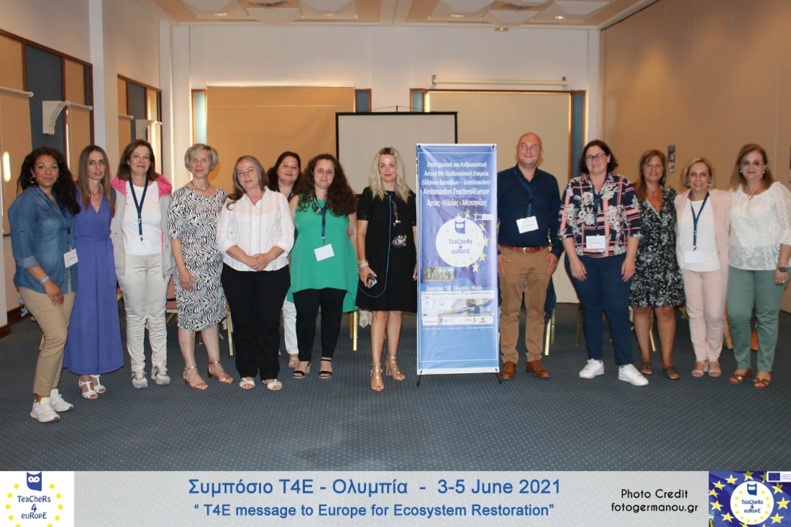

Με επιτυχία ολοκληρώθηκε το Συμπόσιο στην Ηλεία, 3-5 Ιουνίου 2021, με την διαδικτυακή και δια ζώσης συμμετοχή μαθητών, εκπαιδευτικών και σχολείων Ηλείας, Μεσσηνίας, Άρτας, Ιωαννίνων, Πρέβεζας και Θεσπρωτίας με αφορμή την Παγκόσμια Ημέρα Περιβάλλοντος στις 5-6-2021.

Στο πλαίσιο του Ευρωπαϊκού προγράμματος ΚΑ3 των Τeachers4Europe με τίτλο: «Setting an Agora for democratic culture» η Επιστημονική και Ανθρωπιστική Μη Κερδοσκοπική Εταιρεία Ελλήνων Δασκάλων – Greekteachers και οι Ambassadors Πρωτοβάθμιας Εκπαίδευσης τριών Νομών της Ελλάδας, ΑΡΤΑΣ, ΗΛΕΙΑΣ, ΜΕΣΣΗΝΙΑΣ, μαζί με τους Τeachers4Europe ένωσαν τις δυνάμεις τους και οργάνωσαν στο Αldemar Olympian Village ένα πετυχημένο Συμπόσιο με θέμα : “ Τ4Ε message to Europe for Ecosystem Restoration”. Το συμπόσιο συνδιοργανώθηκε από τη Δημοτική Κοινωφελή Επιχείρηση Πύργου (ΔΗΚΕΠ) και την Περιφέρεια Δυτικής Ελλάδας – Περιφερειακή Ενότητα Ηλείας.
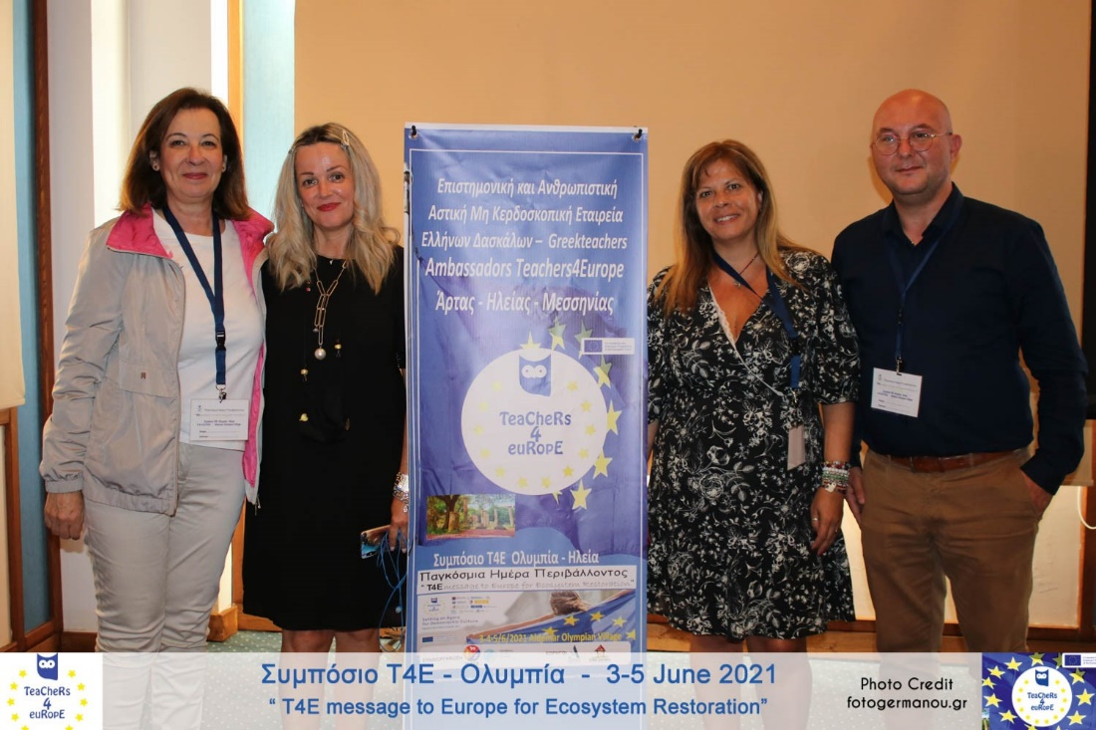

Σημαντική ήταν η συμβολή του Αντιπεριφερειάρχη Τουρισμού της Περιφέρειας Δυτικής Ελλάδας κ.Νικόλαου Κοροβέση, ο οποίος στήριξε έμπρακτα την διοργάνωση του Συμποσίου και παραβρέθηκε ο ίδιος στο χώρο διεξαγωγής του Συνεδρίου κάνοντας μια ιδιαίτερη θερμή ομιλία στην οποία αναφέρθηκε στην σημασία της βιώσιμης ανάπτυξης για την άνθιση του τουρισμού μας και τις προσπάθειες που κάνει η Περιφέρεια Δυτικής Ελλάδας και προσωπικά ο Περιφερειάρχης κος Νεκτάριος Φαρμάκης για να ενισχύσουν τις δράσεις αυτές.

Η Οργανωτική Επιτροπή του Συμποσίου συντόνισε τις παρουσιάσεις των δράσεων των σχολείων και των εκπαιδευτικών οι οποίοι συνδέθηκαν μέσω της πλατφόρμας zoom. Η Διευθύντρια Πρωτοβάθμιας Εκπαίδευσης Άρτας Κλεοπάτρα Βασιλείου, Ambassador Τ4Ε Άρτας, Πρέβεζας και Ιωαννίνων, ο Διευθυντής του Δημοτικού Σχολείου Σκουροχωρίου, Αθανάσιος Κατσίμπελης, Ambassador Τ4Ε Ηλείας και η Προϊσταμένη του Νηπιαγωγείου παραλίας Βέργας, Ελένη Κανακάρη, Ambassador Τ4Ε Μεσσηνίας, έχτισαν μια γέφυρα συνεργασίας με κοινά έργα και κοινούς στόχους μαθητών και σχολείων, οι εργασίες των οποίων παρουσιάστηκαν στο Συμπόσιο.

Τις εργασίες του Συμποσίου τίμησε με την παρουσία της και την ενεργό συμμετοχή της η κ.Ασδεράκη Φωτεινή Αν. Καθηγήτρια και Jean Monnet Chair στο Τμήμα Διεθνών και Ευρωπαϊκών Σπουδών του Πανεπιστημίου Πειραιώς, Ακαδημαϊκή εθνική Συντονίστρια του Ευρωπαϊκού Προγράμματος Erasmus+ KA3 Τ4Ε «Setting an Agora for Democratic Culture (2018-21).

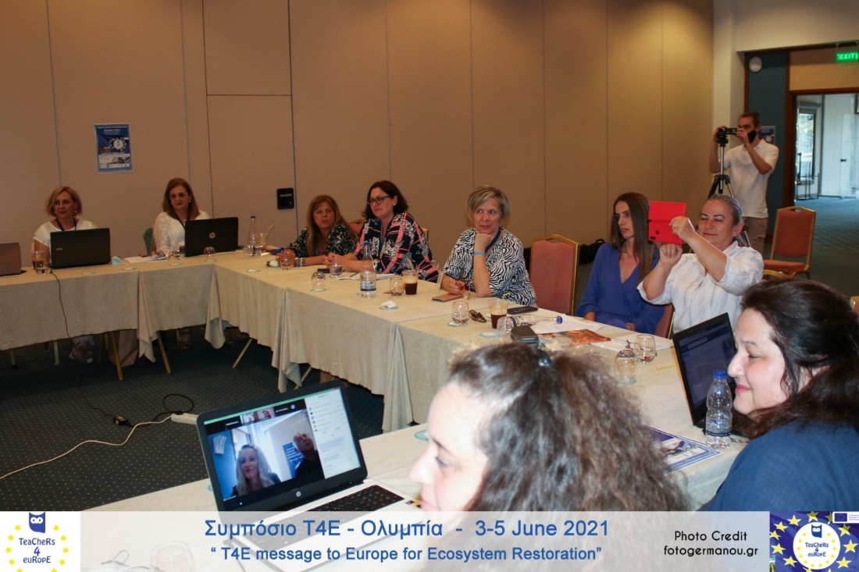
Tην έναρξη του Συμποσίου έκανε η Υφυπουργός Παιδείας και Θρησκευμάτων κ. Ζέττα Μακρή η οποία είπε μεταξύ άλλων: «Με κεντρική θεματική του Συνεδρίου το Περιβάλλον και τη δημιουργία οικολογικής συνείδησης στο σύνολο του πληθυσμού, το Ευρωπαϊκό Πρόγραμμα ERASMUS+ KA3 με τον τίτλο “Τeachers4Europe: setting an Agora for Democratic Culture” εκφράζει τις νεότερες παιδαγωγικές προσεγγίσεις για τη συμβολή της εκπαίδευσης στη δημιουργία «Ευρωπαίων Ενεργών Δημοκρατικών Πολιτών». Το Υπουργείο Παιδείας συμμετέχει ενεργά στην Ευρωπαϊκή αυτή Σύμπραξη, διότι πιστεύει στην ενσωμάτωση, τη συμμετοχική εκπαίδευση, την ενίσχυση των ικανοτήτων του δημοκρατικού πολίτη και την προώθηση κοινών αξιών. Πρόκειται για ένα καινοτόμο, διεθνές και συνεργατικό πρόγραμμα, που απευθύνεται σε μαθητές και μαθήτριες όλων των βαθμίδων της εκπαίδευσης και στους εκπαιδευτικούς τους. Έχει σχεδιαστεί, για να ενισχύσει και να εμπλουτίσει τις βασικές και θεμελιώδεις δεξιότητες των μαθητών και μαθητριών και να αναβαθμίσει το επίπεδο των πρακτικών των εκπαιδευτικών, στο πλαίσιο της εκπαιδευτικής διαδικασίας για την ιδιότητα του Ευρωπαίου Ενεργού Δημοκρατικού Πολίτη. Το Υπουργείο Παιδείας, μέσα από τα πρωτοποριακά Εργαστήρια Δεξιοτήτων, προσφέρει γνώσεις και εφόδια στους μαθητές μέσα από περιβαλλοντικές δράσεις, να αγαπούν, να σέβονται και να προστατεύουν το περιβάλλον, να διαμορφώσουν οικολογική συνείδηση, να σχεδιάζουν και να συμμετέχουν σε περιβαλλοντικές εκστρατείες, με στόχο την ευαισθητοποίησή τους, τον προβληματισμό τους για την οικολογική κρίση και την ενεργοποίησή τους με έξυπνες και καινοτόμες ενέργειες για την διαφύλαξη της ισορροπίας του περιβάλλοντος, την προστασία και τη διάσωσή του. Ενθαρρύνουμε και επιβραβεύουμε τη συμμετοχή των μαθητών και μαθητριών σε Καινοτόμα Εκπαιδευτικά Προγράμματα, καθώς και κάθε αξιόλογη εκπαιδευτική περιβαλλοντική δράση μέσω του “Τeachers4Europe” για ένα βιώσιμο μέλλον»
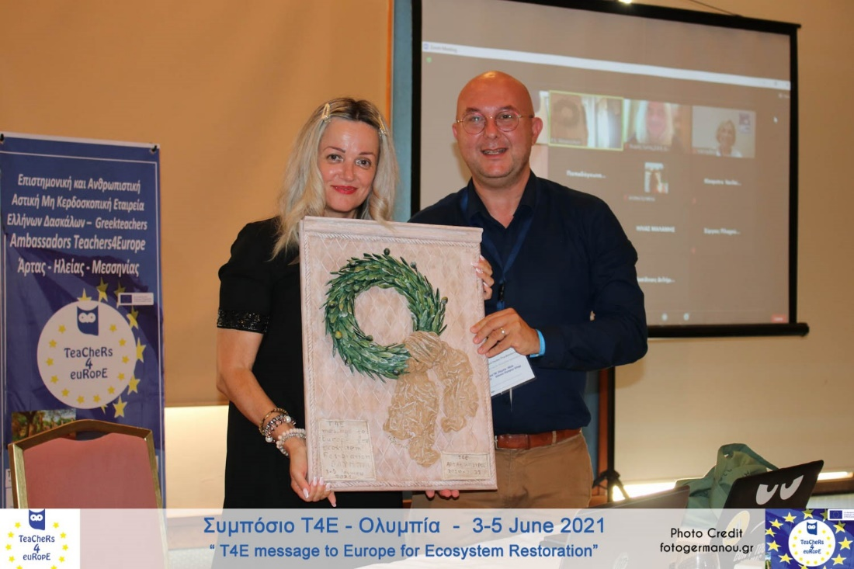
Τις εργασίες του Συμποσίου χαιρέτισαν:
-ο Αντιδήμαρχος Παιδείας του Δήμου Πύργου κ.Γιάννης Παπαδημητρίου χαιρέτισε εκ μέρους του Δημάρχου Πύργου κ.Τάκη Αντωνακόπουλου την πρωτοβουλία όλων των εμπλεκόμενων φορέων για την πραγματοποίηση του Συμποσίου με αφορμή την Παγκόσμια Ημέρα Περιβάλλοντος.
-ο Περιφερειακός Διευθυντής Εκπαίδευσης Δυτικής Ελλάδας, Κωνσταντίνος Γιαννόπουλος
-ο Περιφερειακός Διευθυντής Εκπαίδευσης Ηπείρου, Κωνσταντίνος Καμπουράκης.
Θερμοί ήταν και οι χαιρετισμοί των Διευθυντών Εκπαίδευσης :
Ηλείας: Νικολάου Κλάδη,
Άρτας: Κλεοπάτρας Βασιλείου (Αmbassador T4E Άρτας, Ιωανίνων, Πρέβεζας)
Θεσπρωτίας: Μαρίνας Μπέση (Αmbassador T4E Θεσπρωτίας), Ιωαννίνων: Δημήτρη Ντούτση
Μεσσηνίας: Θεοφανείας Σιούτη η οποία κατέθεσε την πρόταση το επόμενο αντίστοιχο συμπόσιο να διεξαχθεί στη Μεσσηνία.
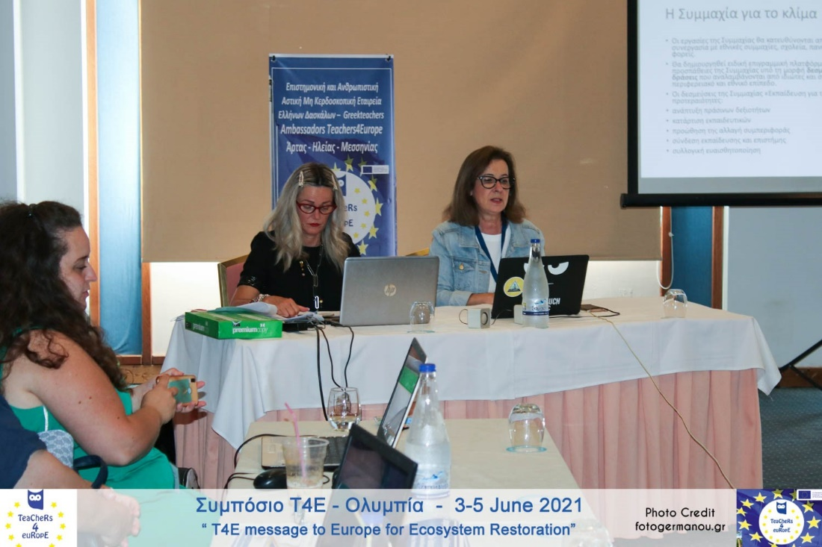
Στο Συμπόσιο συμμετείχαν σχολεία με παρουσιάσεις υλοποιημένων προγραμμάτων. Αναλυτικότερα:

-Το 9ο Δημοτικό Σχολείο Άρτας: Θεατρικό «ο μύθος του γεφυριού της Άρτας», Α΄ τάξη, Υπεύθυνη Εκπαιδευτικός: Τασούλα Φωτεινή,
-Το Νηπιαγωγείο Κληματιάς Ιωαννίνων: Υπεύθυνη Εκπαιδευτικός:Τοπολιάτη Μαρία Τ4Ε «Γνωρίζω και προστατεύω τον τόπο μου μέσω της εκπαίδευσης SΤΕΑΜ & Εκπαιδευτικής Ρομποτικής στο Αειφόρο Σχολείο»
Το Δημοτικό Σχολείο Νεοχωρίου Άρτας: Κάλλια Ε. & Παπανικολάου Π. T4E: «Η ελιά μας ταξιδεύει: Αειφορία και Τέχνη»
-Το 1ο Δημοτικό Σχολείο Πρέβεζας: Αλέξανδρος Βασιλειάδης,T4E «Το H2O ως δικαίωμα και αναγκαιότητα στην καθημερινή ζωή των ανθρώπων: Δράσεις»
-Το 24ο Νηπιαγωγείο Καλαμάτας, Μεσσηνίας, Εκπ/κοί : 3 Μαθ. 47, Τίτλος: «Σώζω το νερό, σώζω τη ζωή»
-Το Νηπιαγωγείο Συβότων Θεσπρωτίας: «Το Νηπιαγωγείο απαιτεί θάλασσα καθαρή: SOSτε τη θάλασσα»
-Τo Δημοτικό Σχολείο Ανέζας Άρτας: Μια ιστορία στο scratsch: «Προβληματισμοί»
-To 3ο Δημοτικό Σχολείο Πύργου: «Μy Robot garden» Κατσιγιάννη Έφη και το Νηπιαγωγείο Σταυροπηγίου Μεσσηνίας με θέμα : «Αγαπώ το περιβάλλον»
Αλλά και σχολεία που παρακολούθησαν τις εργασίες του Συμποσίου, όπως το 1^{ο} Δημοτικό σχολείο Άρτας, το 6^{ο} Δημοτικό Σχολείο Άρτας, το Δημοτικό Σχολείο Κιρκιζατών.

Οι ομιλίες :
Η Φωτεινή Ασδεράκη είχε ως θέμα της ομιλίας της :
«Ευρωπαϊκός Εκπαιδευτικός χώρος: Νέες ευκαιρίες για την Ελλάδα και την Ευρώπη»
Η Μαρία Τσαπάρα Τ4Ε: «Ζώα σε κίνδυνο: Προσεγγίζοντας τον 15ο στόχο της βιώσιμης ανάπτυξης»
Η Aριστέα Κυριάκου, Founder of the Greek and Green project, «Υπαίθρια εκπαίδευση στην Ελλάδα: από το σήμερα στο αύριο»
Η Ελένη Καραγιάννη, ΑΤ4Ε Συντονίστρια Εκπ/σης Προσφύγων
«Συστήνοντας την Ευρώπη σε πρόσφυγες και αιτούντες άσυλο»
Ο Olivier Francomme, Καθηγητής της συνεργατικής μάθησης και του Περιβάλοντος Les classe cooperatives et l’environment
Phd Sciences of education UPJV-INSPE Beauvais, Laboratoire EXPERICE, Paris 8 University (Traduction: Nina Tribou, Professeur de Francais)
Ο Θωμάς Λώλης, Σ.Ε.Ε. Αειφορίας, ΠΕ.Κ.Ε.Σ. Ηπείρου : «Παγκόσμια ημέρα περιβάλλοντος: η αποκατάσταση των οικοσυστημάτων»
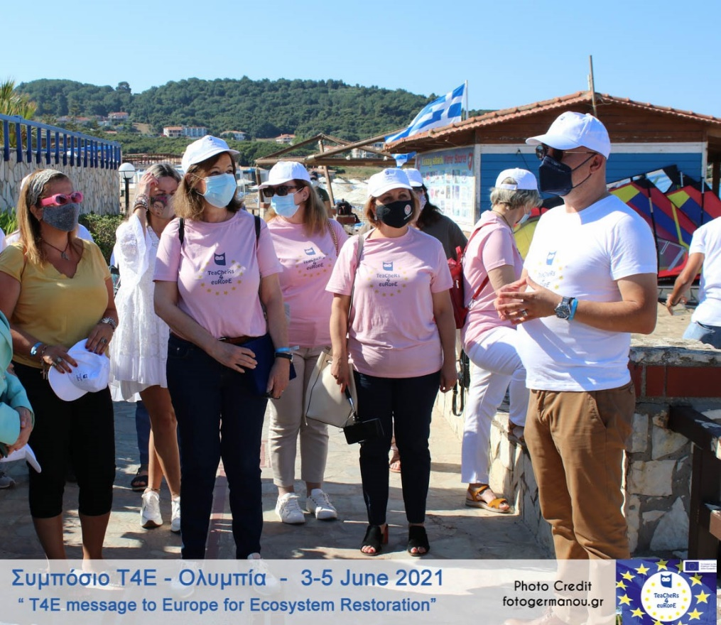
Το Συμπόσιο ολοκληρώθηκε με περιβαλλοντική δράση μαθητών του Δημοτικού Σχολείου Σκουροχωρίου που πραγματοποιήθηκε στην παραλία όπου με εμψυχωτές τους δασκάλους Φώτη Παναγιωτάρα και Ανθήλια Τασσοπούλου οι μαθητές έπαιξαν παιχνίδια ανακύκλωσης στην ακτή, δημιούργησαν πανό με το σύνθημα : “Take care of our Home” και μαζί την Πρόεδρο της Επιτροπής Περιβάλλοντος της Βουλής Διονύσιας-Θεοδώρας Αυγερινοπούλου και του Δασάρχη Πύργου Ηλείας Παναγιώτη Λάττα φύτευσαν συμβολικά μια ελιά σύμβολο της αιωνιότητας και της αειφορίας.
Όλοι μαζί μαθητές και εκπαιδευτικοί έστειλαν το μήνυμα της ανάγκης προστασίας του Περιβάλλοντος στην Ευρώπη.
Η επιστημονική κοινότητα προειδοποιεί και μας καλεί να αλλάξουμε πορεία, να αλλάξουμε τις καταναλωτικές μας συνήθειες, να κατανοήσουμε την ανάγκη για καθαρές μορφές ενέργειας και πράσινες τεχνολογίες, να βρούμε κοινούς τόπους στην ΕΕ. Η χώρα μας συμμετέχει ενεργά σ’ αυτή τη μετάβαση. Η δραστική μείωση των εκπομπών αερίων του θερμοκηπίου, ο ενεργειακός μετασχηματισμός, η αξιοποίηση των αποβλήτων, η ανακύκλωση, μπορούν και πρέπει να αποτελέσουν τη βάση για την αειφόρο ανάπτυξη της ΕΕ.
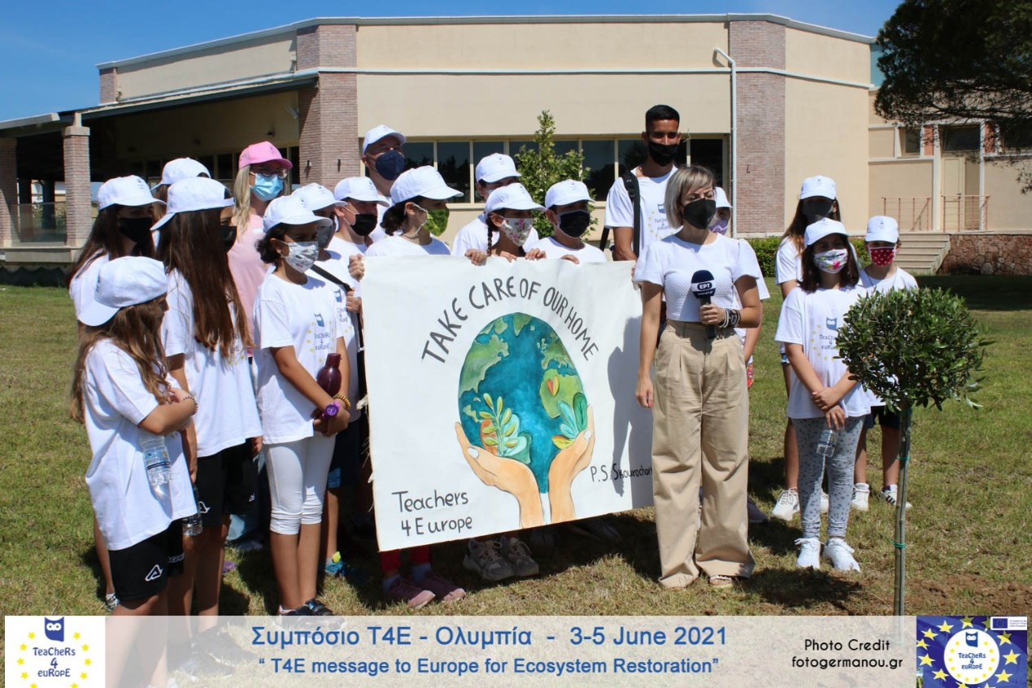
Η επόμενη δεκαετία αφορά στην ανασύσταση των οικοσυστημάτων. Αυτό σημαίνει πως ο καθένας από εμάς καλείται να αλλάξει την καθημερινότητά του προς όφελος της γης του μέλλοντος.
Η σημερινή Παγκόσμια Ημέρα Περιβάλλοντος υπενθυμίζει ότι η προστασία του περιβάλλοντος έχει ως αναγκαία προϋπόθεση τη βιώσιμη ανάπτυξη. Την ανάπτυξη δηλαδή που ικανοποιεί τις ανάγκες της παρούσας γενιάς χωρίς να διακινδυνεύει τη δυνατότητα των μελλοντικών γενεών να ικανοποιήσουν τις δικές τους ανάγκες.
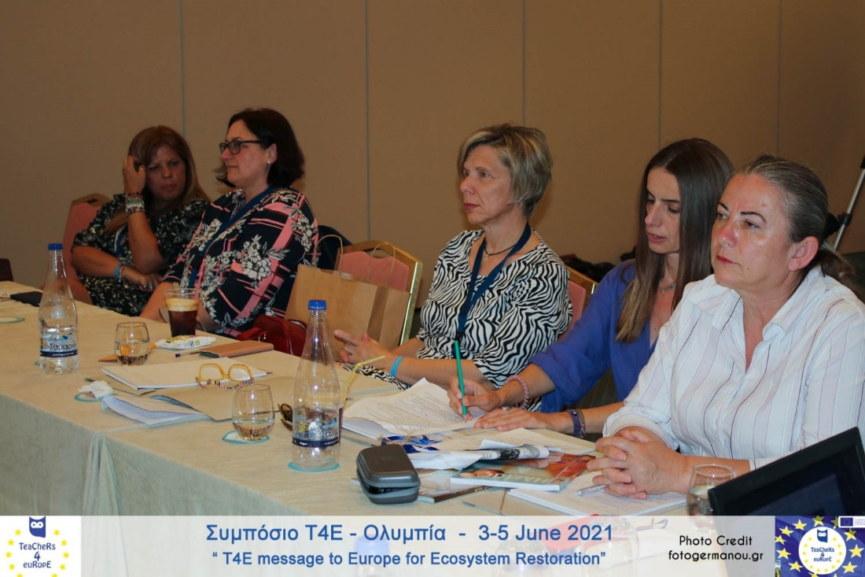
Σε αυτό το πλαίσιο πρεσβευτές και Τeachers4Europe με επικεφαλής την υπεύθυνη του προγράμματος Καθηγήτρια του Πανεπιστημίου Πειραιώς κ. Φωτεινή Ασδεράκη, ενόψει της δεκαετίας για την ανασύσταση των οικοσυστημάτων, τόνισαν στην ΕΡΤ1 που κάλυψε σε ζωντανή σύνδεση την δράση, πως η Ευρώπη οφείλει να λάβει όλα εκείνα τα απαραίτητα μέτρα ώστε να προστατεύσει και να επανορθώσει τις ζημιές που έχουν γίνει στη Γη. Διότι η βιώσιμη ανάπτυξη προϋποθέτει τις ενέργειες εκείνες που διαφυλάττουν το μέλλον του πλανήτη.
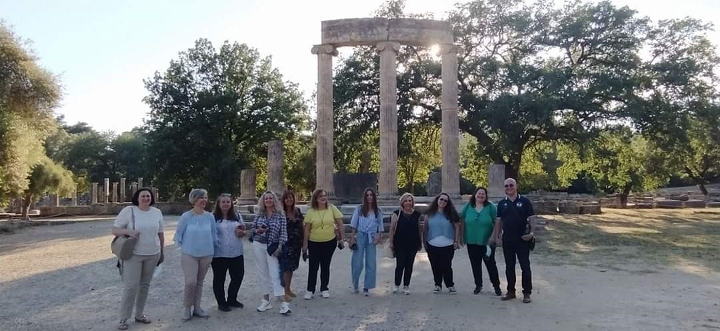

ΣΥΜΠΟΣΙΟ-ΗΛΕΙΑ-Τ4Ε 3,4,5 ΙΟΥΝΙΟΥ 2021

